ISOLATO 2 UNITA’ EDILIZIA 13

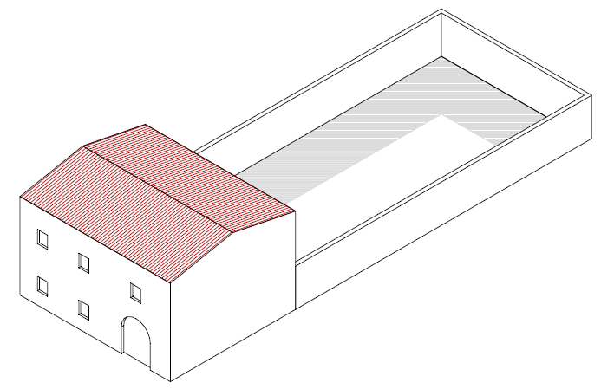
Tipo edilizio Descrizione del tipo edilizio Note

Tipo edilizio A – Edificio su fronte strada su due livelli, con corte retrostante con sviluppo longitudinale perpendicolare all’asse stradale

Ue | Codice | Caratteristiche | Interventi | Specifiche prescrizioni | Oggetto intervento
2.13 | 1 | - parzialmente conservati, con trasformazioni sostanziali | - manutenzione ordinaria, manutenzione straordinaria con specifici vincoli sui materiali e sulle modalità costruttive, restauro e risanamento conservativo per le parti conservate e reintegrazione secondo regole coerenti con il patrimonio edilizio tradizionale, con eliminazione di elementi fortemente incoerenti, variazione della destinazione d'uso | tinteggiatura e finitura dei prospetti secondo le indicazioni cromatiche riportate nell'Abaco dei colori | facciata
 |  |  |  | rimozione placcaggio dal basamento dell'edificio e sostituzione con un rivestimento in pietra locale con taglio e posa regolare ovvero con finitura ad intonaco tinteggiato. | facciata
 |  |  |  | rinnovo e tinteggiatura infissi in legno esistenti secondo le indicazioni cromatiche dell'Amministrazione comunale | infissi
 |  |  |  | rimozione infissi eccessivamente degradati o non compatibili con i materiali ed i caratteri costruttivi tradizionali | infissi
 |  |  |  | rimozione elementi oscuranti eccessivamente degradati o non compatibili con i materiali ed i caratteri costruttivi tradizionali | infissi
 |  |  |  | posa in opera di infissi in legno tinteggiato, ad alta efficienza energetica, secondo le indicazioni riportate nell'Abaco degli elementi costruttivi | infissi
 |  |  |  | posa in opera di elementi oscuranti in legno tinteggiato tipo persiana o scuri, secondo le indicazioni riportate nell'Abaco degli elementi costruttivi | infissi
 |  |  |  | sostituzione del sistema di scolo delle acque meteoriche con un sistema compatibile con le caratteristiche costruttive tradizionali | impianti
 |  |  |  | rimozione cavi e impianti elettrici, telefonici, televisivi ed antintrusione dai prospetti dei corpi di fabbrica e dei fabbricati accessori, dai muri su fronte strada | impianti
2.13 | 2,3 | non determinato |  | necessario sopralluogo
2.13 | 4,5,6 | non determinato |  | necessario sopralluogo
2.13 | 7 | - spazi aperti |  | garantire un indice di permeabilità del suolo minimo pari al 55% della superficie dell'UE | suolo
 |  |  |  | intonacatura muro di confine secondo tecniche compatibili con l'elemento costruttivo | confini
 |  |  |  | tinteggiatura e finitura del muro di confine secondo le indicazioni cromatiche riportate nell'Abaco dei colori | confini
 |  |  |  | finitura superiore del muro di confine con un corso longitudinale di tavelle piene in cotto o intonaco tinteggiato, adeguatamente rinforzato per resistere agli agenti atmosferici ed alle escursioni termiche | confini
 |  |  |  | manutenzione cancello d'ingresso e pittura secondo le indicazioni cromatiche riportate nell'Abaco degli elementi costruttivi ovvero sostituzione con portale con caratteristiche formali coerenti con le indicazioni dell'Abaco degli elementi costruttivi | confini

